Punto 1
Ping desde una PC hacia el resto en la red plana. ¿Qué resultado obtienen?
Responden todas (0% de pérdida). Están en el mismo segmento 10.0.0.0/8 y en un único dominio de broadcast, por lo que hay conectividad total.

Punto 2
Con show vlan, ¿qué observamos en los puertos? ¿Están o no en el mismo segmento?
Cada puerto quedó asignado a su VLAN. A nivel IP siguen en el mismo segmento (todas 10.x /8), pero en capa 2 quedaron separadas en dominios de broadcast distintos: comparten direccionamiento pero las VLANs las aíslan.
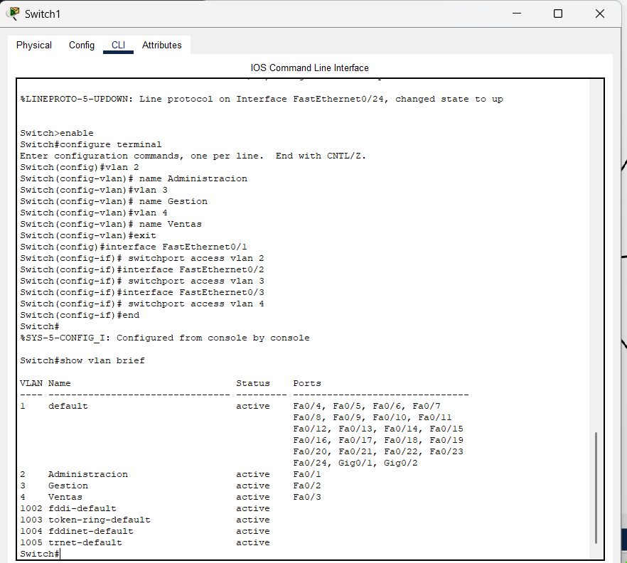
show vlan brief: Fa0/1→VLAN2, Fa0/2→VLAN3, Fa0/3→VLAN4.

Punto 3
Tras asignar las VLANs, ¿qué pasa con el ping?
Falla (100%). Las PCs de distinta VLAN no se ven, y las de la misma VLAN en distinto switch tampoco, porque el enlace entre switches sigue en VLAN 1.

Punto 4
Ping desde 10.1.0.10 hacia el resto. ¿Qué pasa y por qué?
Tras pasar el enlace entre switches a VLAN 2, desde 10.1.0.10 solo se alcanza a 10.1.0.11 (su misma VLAN). No llega a VLAN 3 ni 4: cada VLAN es un dominio de broadcast independiente y el tráfico no cruza entre VLANs en capa 2.
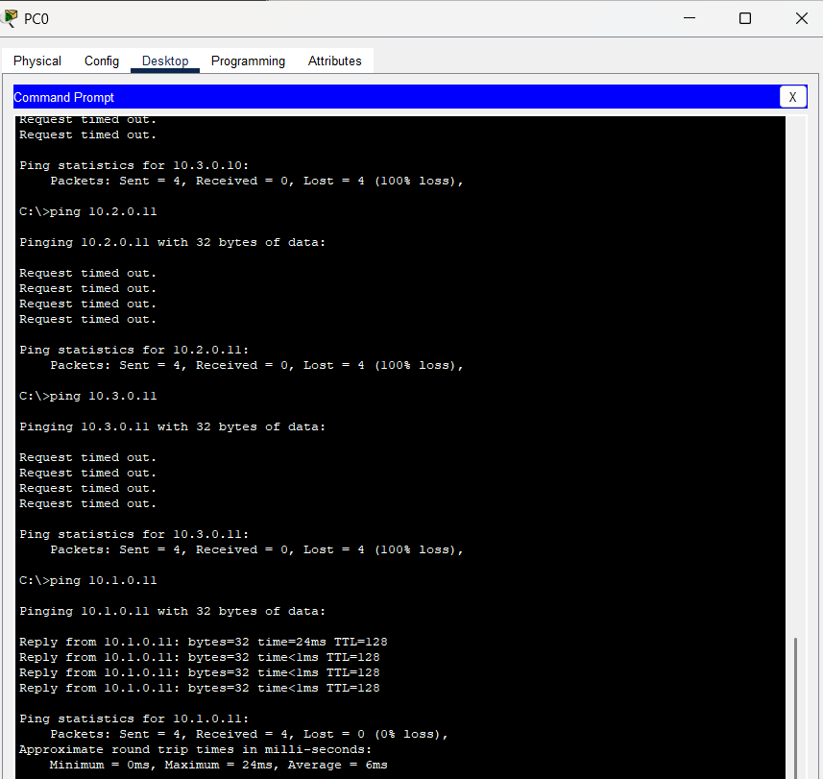
10.1.0.11 responde (misma VLAN); 10.2.0.11 y 10.3.0.11 fallan.
¿Formas de interconectar las VLANs entre switches?
Física: un cable por VLAN (cada puerto access en su VLAN). Lógica: un único trunk 802.1Q que transporta todas las VLANs etiquetadas.

Punto 5 — Interconexión física
En simulación, ICMP entre 2 PCs de la misma VLAN: ¿se modifican las cabeceras?
No. Los enlaces son access y transportan las tramas sin etiquetar: la PDU muestra un EthernetII normal, sin campo 802.1Q.
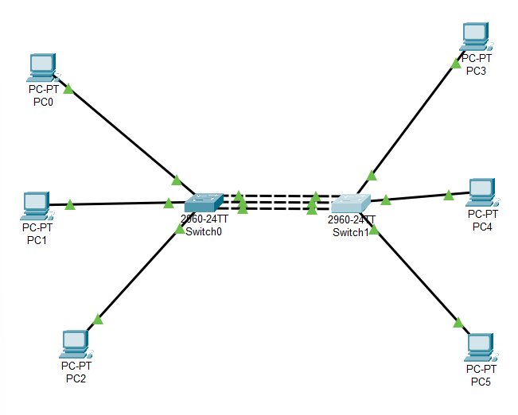
Un cable por VLAN entre los switches.
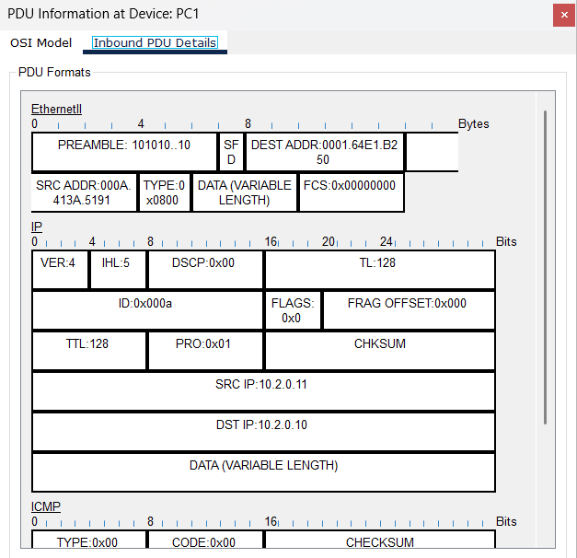
PDU en la PC: EthernetII sin etiqueta 802.1Q (enlace access).

Punto 6 — Interconexión lógica (trunk 802.1Q)
Con el trunk, en simulación: ¿se modifican las cabeceras?
Sí, en el tramo del trunk: la trama recibe una etiqueta 802.1Q (VLAN ID) al entrar al trunk y se le quita al salir hacia el puerto access. La encapsulación 802.1q se ve en el show interfaces trunk.
¿Se puede acceder con ICMP entre VLANs?
No. Siguen siendo dominios de capa 2 separados; hace falta ruteo de capa 3.
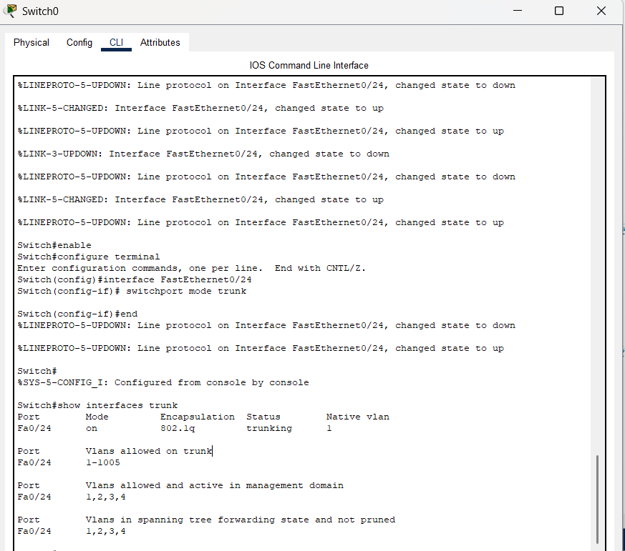
show interfaces trunk: Fa0/24 trunking, encapsulación 802.1q, VLANs 1,2,3,4.
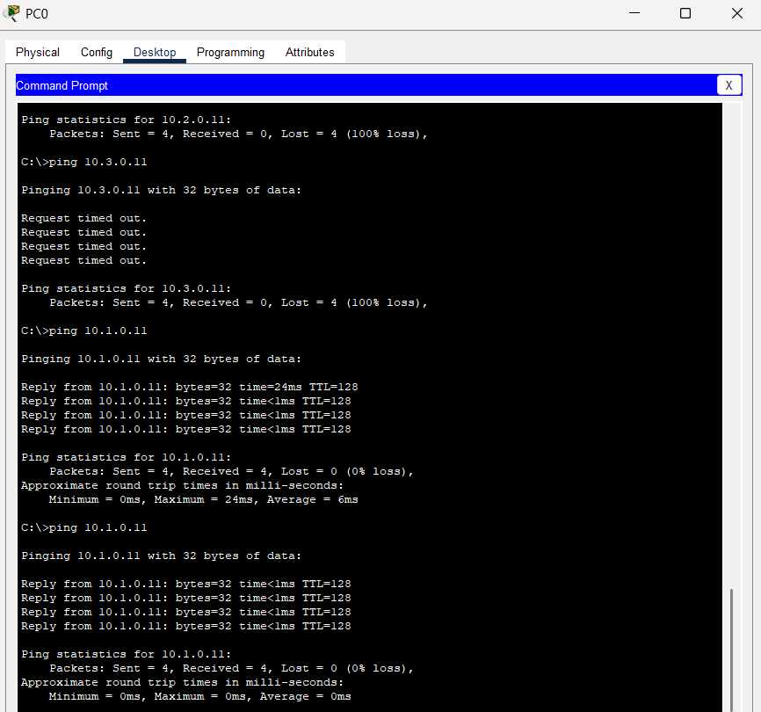
Por el trunk, PC0 (VLAN 2) llega a 10.1.0.11; el tráfico a otras VLANs sigue fallando.

Ruteo entre VLANs (/8 → /16)
Para comunicar las VLANs se cambia la máscara a /16 (255.255.0.0) y se asigna a cada PC el gateway de su VLAN: VLAN 2 → 10.1.0.1, VLAN 3 → 10.2.0.1, VLAN 4 → 10.3.0.1.
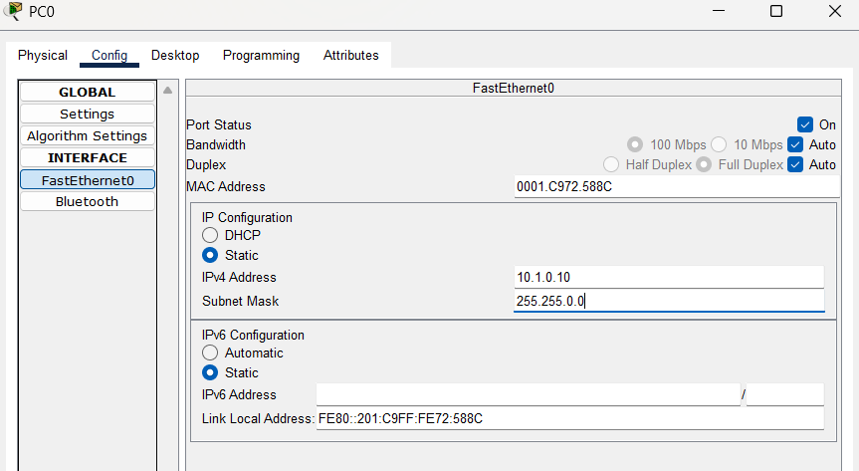
Ejemplo: PC0 con máscara 255.255.0.0.
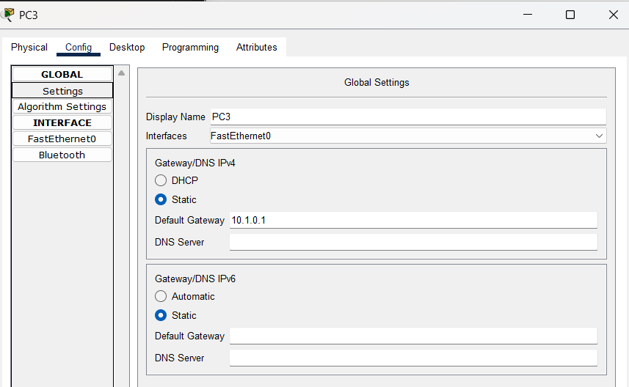x
Ejemplo: gateway de la VLAN (PC3 → 10.1.0.1).

Punto 7 — Ruteo con una interfaz por VLAN
Configure y repita la prueba de ICMP entre las diferentes PCs.
Con el router (una interfaz en cada VLAN) el ICMP entre distintas VLANs ya funciona. En las respuestas se ve TTL=127: el paquete pasó por el router.
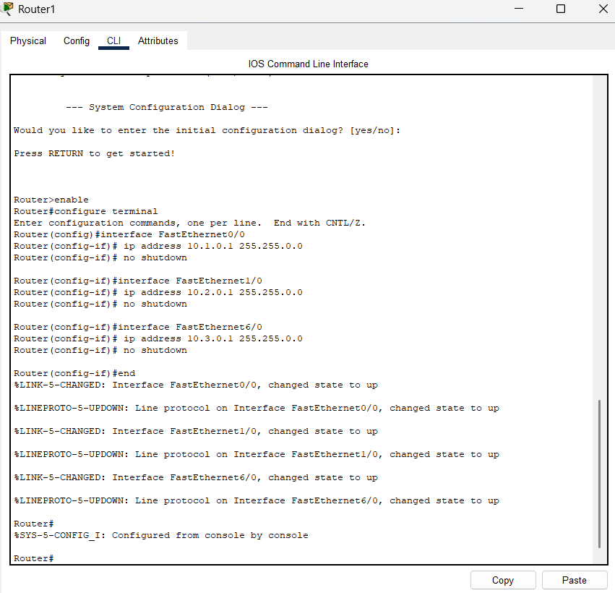
Router: Fa0/0=10.1.0.1, Fa1/0=10.2.0.1, Fa6/0=10.3.0.1 (una interfaz por VLAN).
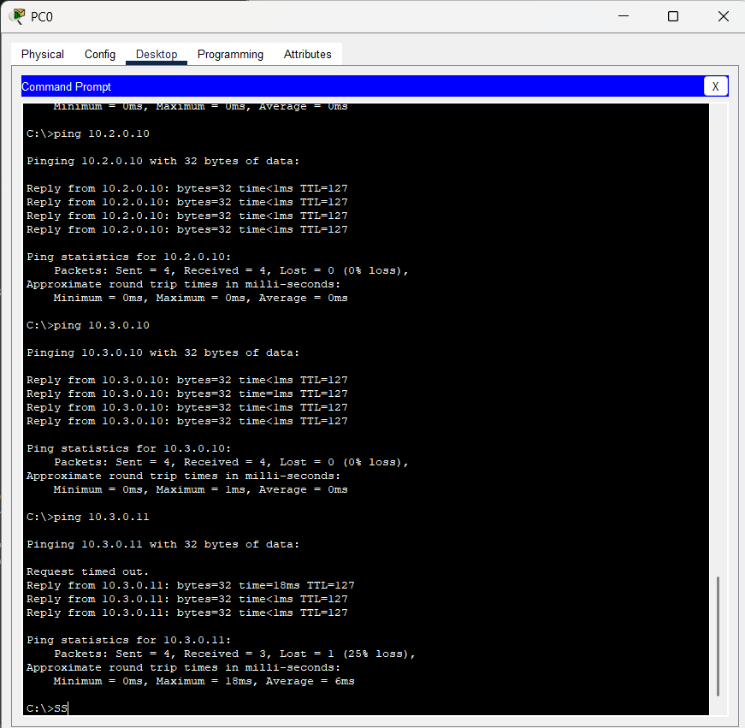
PC0 (VLAN 2) → 10.2.0.10 (VLAN 3) y 10.3.0.10 (VLAN 4) responden con TTL=127.

Punto 8 — ¿Es escalable a 20 VLANs?
No. Una interfaz física por VLAN no escala (20 VLANs = 20 interfaces). La solución escalable es router-on-a-stick: un solo enlace trunk entre switch y router, con subinterfaces etiquetadas 802.1Q (una por VLAN). Con esto el ruteo entre las 3 VLANs funciona usando un único cable.
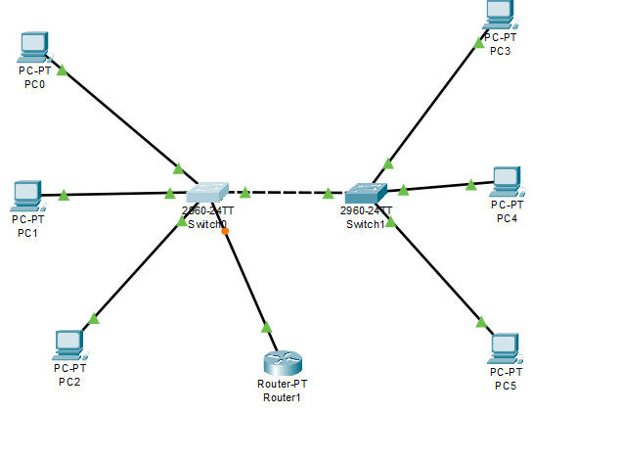
Router conectado al switch con un solo cable (trunk).
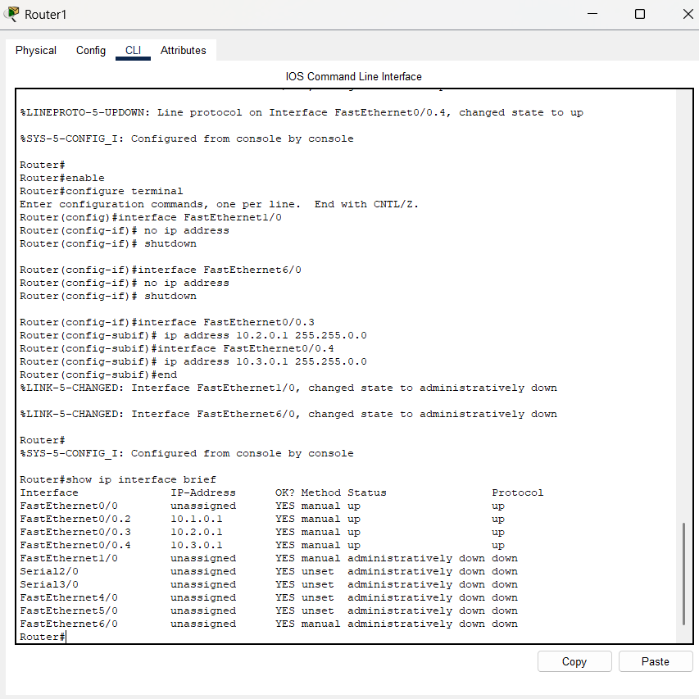
Subinterfaces Fa0/0.2/.3/.4 (encapsulation dot1Q) en up/up.
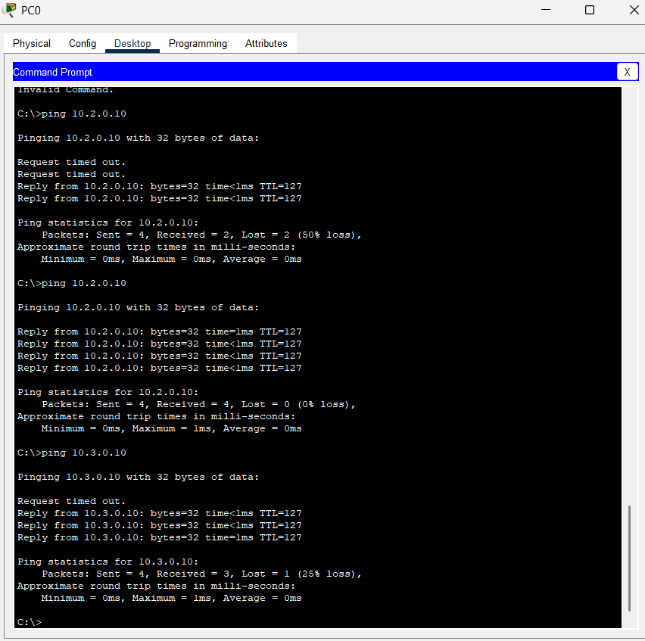
Ruteo entre VLANs con un solo cable (TTL=127): router-on-a-stick, escalable.

